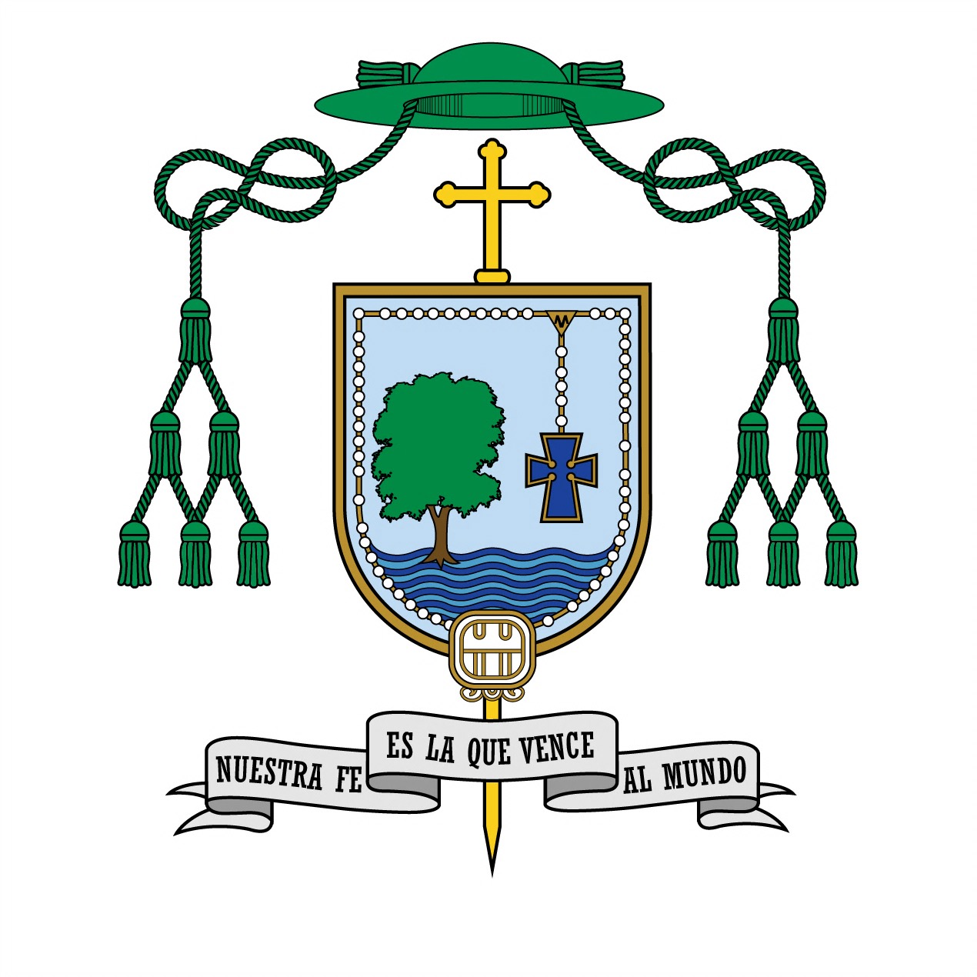

SIGNIFICADO DEL ESCUDO EPISCOPAL DE
MONS. PEDRO MENA DÍAZ
OBISPO AUXILIAR DE YUCATÁN

El escudo episcopal presenta los siguientes elementos y significados:

La Virgen María. Representada por el Rosario, que a su vez simboliza al Seminario Conciliar de Yucatán que tiene como patrona a la Virgen de nuestra Señora del Rosario, en cuya fiesta el 7 de octubre, recibió la ordenación presbiteral.

Jesucristo. Representado por la Cruz del Rosario, que evoca a la Cruz Vocacional que sirvió para promover la oración por las vocaciones en las familias de Yucatán hace algunos años.

El Rosario y la Cruz Vocacional. Significan además que la mayor parte de la vida ministerial la dedicó principalmente al Seminario y a la Pastoral Vocacional; específicamente veintitrés de sus treinta años de ministerio.

El Árbol Plantado Junto al Mar. Es signo de la fe, como dice Jesús en el Evangelio: “Si tuvieran fe, aunque solo fuera como un grano de mostaza, dirían a éste árbol: «arráncate y trasplántate al mar», y les obedecería” (Lc 17, 6). Hace referencia al énfasis que pondrá en el ministerio episcopal: trabajar para madurar la fe.

El Árbol y el Mar. Representan además el origen familiar. El mar simboliza el Puerto de San Felipe, Yucatán, lugar de nacimiento de sus padres; y el árbol que es un cedro, al pueblo de “Colonia Yucatán”, Tizimín, lugar donde nació y vivió, y cuya casa estaba ubicada en la avenida de los Cedros Sur. Como dato, su báculo pastoral fue elaborado y tallado con madera de cedro de la misma región

Glifo Maya “Ben”. El glifo es conocido como el “Caminante del Cielo”. Representa a Yucatán y a su cultura maya. Este símbolo es uno de los veinte sellos del Calendario “Tzolkin” y representa la unión del cielo y la tierra. Significa también “Custodio de la Verdad”. Dos aspectos relacionados con el ministerio episcopal.

Mérida, Yuc. 4 de julio de 2017.

